**Большие движения-большое будущее: о важности крупной моторики в жизни ребёнка.**

Каждый родитель с восторгом наблюдает, как его малыш делает первые неуклюжие шаги, учится ловить мячик или карабкается на горку. За всеми этими, казалось бы, простыми действиями стоит сложный и невероятно важный процесс- развитие крупной моторики. Что же это такое, и почему так важно уделять ей внимание с самых ранних лет?

**Что такое крупная моторика?**

Крупная моторика-это, по сути, умение управлять своим телом при помощи крупных мышц. Это все активные движения, в которых задействованы руки, ноги, туловище и голова. Взрослые пользуются такими навыками автоматически, не задумываясь, а вот для ребёнка каждый такой навык- это целое достижение, результат постепенного обучения и созревания его нервной системы. Чтобы просто стоять или сидеть, нужны скоординированные усилия множества мышц. А чтобы побежать, подпрыгнуть, бросить мяч или даже одеть штаны, не упав,- это уже высший пилотаж для маленького ребёнка. Крупная моторика включает в себя и зрительно-моторную координацию, например, когда ребёнок следит за летящим мячом, а потом ловит его.

**Путешествие длинною в детство или как развивается крупная моторика?**

С самого рождения ребёнок начинает свой путь к освоению своего тела.

**Первый год жизни-время открытий!** Сначала ребёнок учится фокусировать взгляд, затем уверенно держать головку. Позже приходят умения управлять ручками и ножками, переворачиваться, сидеть, ползать. И вот, наконец, долгожданные попытки встать, первые шаги, а затем и более уверенная ходьба, бег и прыжки. Каждый этот этап-кирпичик в фундаменте его физического развития.

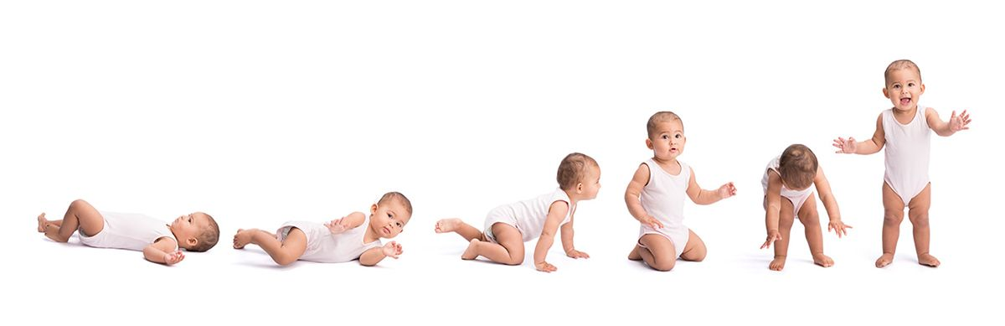

**От 2 до 3 лет-маленькие акробаты.** Ребёнок осваивает более сложные движения руками и ногами. Он уже может бросать и пинать предметы, подниматься и спускаться по лестнице. Его ходьба и прыжки становятся более уверенными.

**От 3 до 5 лет- время совершенствования**. Это возраст, когда дети становятся настоящими исследователями своих физических возможностей. Они учатся:

- **ловкости с мячом**: бросать его через голову, ловить катящийся, а позже и подброшенный вверх.

-**балансу и координации**: стоять и прыгать на одной ноге, ходить по брёвнышку или бордюру, спускаться по лестнице, чередуя ноги.

-**силе и точности**: строить башни из кубиков, собирать мелкие предметы, рисовать первые осмысленные линии и фигуры, лепить из пластилина, пытаться шнуровать ботинки и т.д.

Успешное прохождение всех этих этапов напрямую влияет на здоровье и всю дальнейшую жизнь ребёнка. 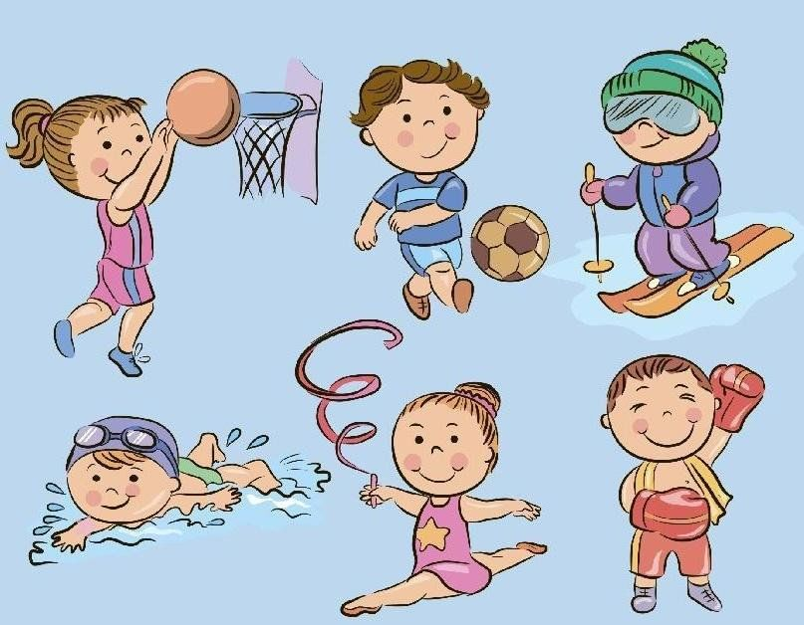

Развитие крупной моторики напрямую связано с созреванием мозга ребёнка. Каждое новое движение, каждый освоенный навык- это формирование новых нейронных связей.

Нейропсихологи подчёркивают, что хорошая крупная моторика- это основа для:

1. ***Баланса и удержания равновесия***: умение стоять на одной ноге, не падать при ходьбе по неровной поверхности.
2. ***Координации движений:*** согласованная работа различных групп мышц для выполнения сложных действий (например, одновременно бежать и смотреть по сторонам)
3. ***Проприоцепции:*** ощущение положения частей собственного тела относительно друг друга и в пространстве. Именно благодаря этому ощущению мы можем, не глядя, дотронуться пальцем до носа.
4. ***Физической силы и выносливости***: способность прилагать усилия и выполнять движения в течении некоторого времени.
5. ***Скорости реакции:*** умение быстро отреагировать движением на какой-либо сигнал.

Но и это ещё не всё! Ребёнок, который хорошо владеет своим телом, чувствует себя увереннее. Ему легче даются активные игры со сверстниками, что важно для социализации. Он лучше готов к школьному обучению, ведь даже просто сидеть за партой – это тоже задача крупной моторики. В целом, хорошее физическое развитие дошкольников- залог его дальнейших успехов в учёбе, жизни и помогает избежать многих проблем.

**Как помочь ребёнку развивать крупную моторику?**

Формирование крупной моторики происходит естественным путём через активные движения. Важно чтобы были созданы благоприятные и безопасные для этого условия. Необходимо как можно чаще играть с ребёнком.

**Активные игры на свежем воздухе**, бег, прыжки, лазание по лесенкам и горкам на детской площадке- лучшее лекарство от гиподинамии и отличная тренировка.

**Танцы и музыкальные игры:** включайте музыку и двигайтесь вместе с ребёнком. Это развивает не только моторику, но и чувство ритма.

**Полосы препятствий дома:** можно построить туннели из стульев, разложить подушки и различные предметы, через которые нужно перешагивать.

**Имитация движений:** дети любят имитировать движения различных животных, почему бы не использовать их стремление в развитии крупной моторики? Можно предложить дошкольнику попрыгать как лягушка, походить на корточках как гусь, полетать как птичка, попрыгать как зайка и т.д.

**Спортивные занятия:** если ребёнок проявляет интерес к спорту и нет противопоказаний по состоянию здоровья, то можно подумать и о секциях вроде гимнастики, плавания, танцев или детской аэробики.

**Важно начинать заниматься с ребёнком как можно раньше, поощрять его двигательную активность и радоваться каждому новому достижению!**

Крупная моторика-это не просто набор физических упражнений. Это важнейший аспект развития ребёнка, тесно переплетённый с работой его мозга, эмоциональным состоянием и социальными навыками. Уделяя внимание развитию «больших движений», мы закладываем прочный фундамент для его здорового, активного и счастливого будущего.

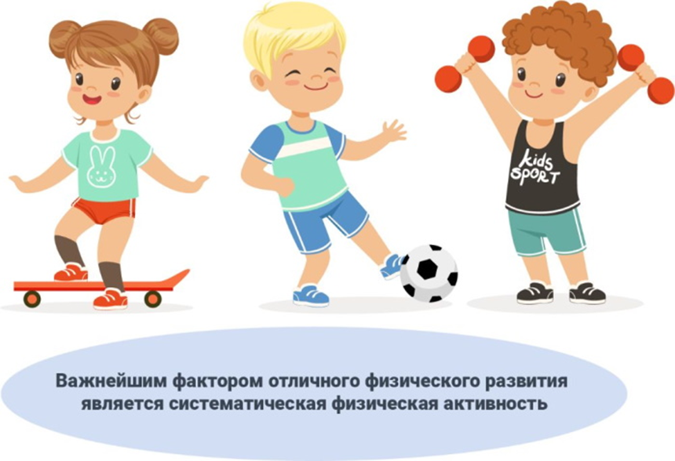

Материалы консультации взяты из свободных источником интернета, «Мастерская нейропсихолога», @masterskaya_neuropsychologa